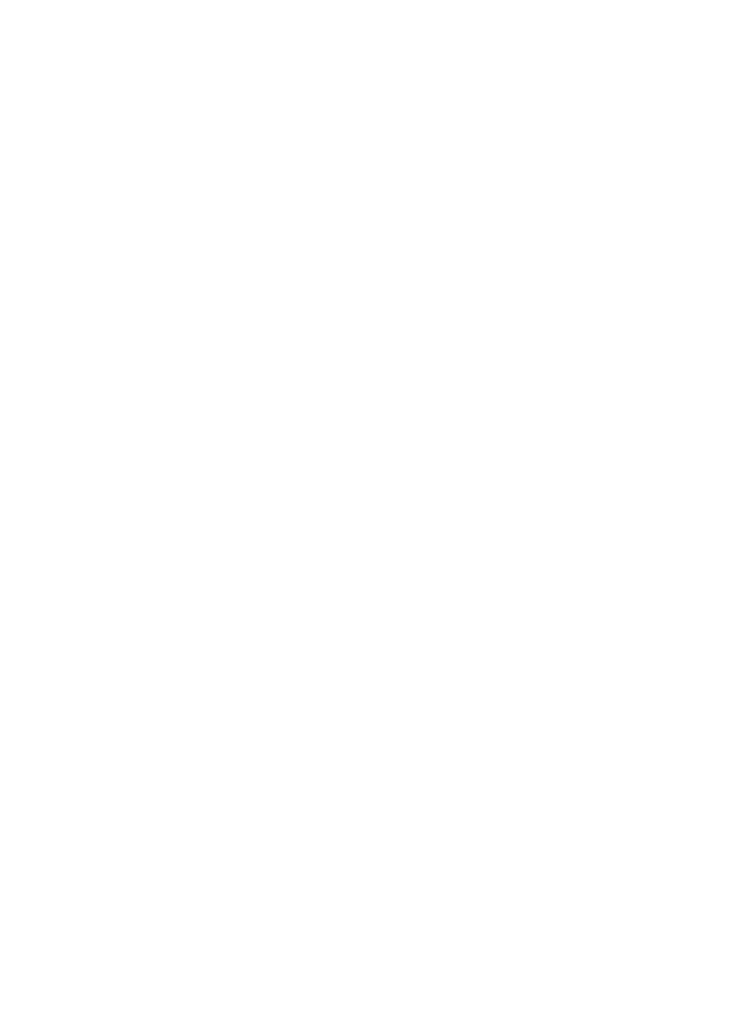
六年级数学下册同步训练目录
1、1 负数同步训练 1
1、2 负数同步训练 2
2、1 圆柱同步训练 3
2、1 圆柱同步训练 4
2、2 圆锥同步训练 5
2、2 圆锥同步训练 6
3、1 比例的意义和基本性质 7
3、1 比例的意义和基本性质 8
3、1 比例的意义和基本性质 9
3、2 正比例和反比例的意义 10
六年级数学第一单元测试卷 24
六年级数学下册第二单元试题 29

1

1、1 负数同步训练 班级： 姓名： 2013 年 3 月 4 日
一、填空。 １、某地一天最低气温是零下八摄氏度，应写作（ ）。

２、在 0.5,-3,+90%,12,0,-
3 这几个数中,正数有( ),负
2

数有( ),（ ）既不是正数，也不是负数。３、+4.05 读作（ ），负四分之三写作（ ） 4、向东走９m 记作+９m，那么-7m 表示（ ） ５、银行存折上的“2000.00”表示存入 2000 元，那么“-500.00”表示
（ ）

６、在数轴上，从左往右的顺序就是数从（ ）到（ ）的顺序。７、所有的负数都在０的（ ）边，也就是负数都比０（ ）；而正
数都比０（ ），负数都比正数（ ）。

8、一包盐上标：净重（５００ + 5）克，表示这包盐最重是（ ） 克，最少有（ ）克。
9、大于-3 而小于 2 之间有（ ）个自然数，他们分别是（ ）。

10、在数轴上，-2 在-5 的（ ）边。

二、在○里填上“>”、“<”、或“=”
-3○1 -5○-6 -1、5○- 3
2

- 1 ○0 0○5%
2



1

1、2 负数同步训练 班级： 姓名： 2013 年 3 月 5 日实际应用问题：
1、人的正常体温是 37℃，与它相比，37.5℃比正常体温高 0.5℃，记作：

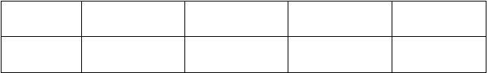+0.5℃。36℃比正常体温低 1℃，记作：-1℃。用上面的方式，记录下某人 4 次测量体温的情况。
时间
3：00
6：00
9：00
12：00
体温/℃
39.5
38
37.6
36.5

3：00 的体温：（ ） 6：00 的体温：（ ）

9：00 的体温：（ ） 12：00 的体温：（ ）

2、某工厂规定每人每天要做 100 个零件，如果某人生产了 105 个零件， 记作：+5 个；如果某人生产了 98 个零件，记作：-2 个。
下面是小张一周的生产零件的个数情况：
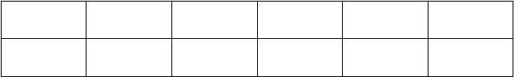
星期
星期一
星期二
星期三
星期四
星期五
计数/个
-6
+12
+9
-3
+8
- 从上面的记录中你能看出他在星期几生产的零件个数最多？是多少个？

- 怎样很快算出小张这周一共生产了多少个零件，请试一试，写出简单的过程。

2

2、1 圆柱同步训练 班级： 姓名： 2013 年 3 月 11 日
- 圆柱的上、下两个底面是( )形，且面积大小( )。圆柱的侧面是一个( ) 面，沿着高展开后可能是一个 ( ) 形，也可能是一个( ) 形 。
- 把一根圆木(如图)，锯成两根小圆柱，表面积比原来增加了多少？

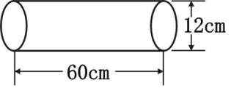

- 公园里一个圆柱形水池，水池的内壁和底面都要抹上水泥，已知水池底面直径是 8cm，池深 1.5m，抹水泥的面积是多少平方米？

3

2、1 圆柱同步训练 班级： 姓名： 2013 年 3 月 12 日
一、选一选。（将正确答案的序号填在括号里）
1、下面物体中，（ ）的形状是圆柱。

A、 B、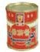 C、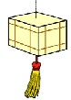 D、
2、一个圆锥的体积是 36dm3，它的底面积是 18dm2，它的高是
（ ）dm。
2
A、 B、2 C、6 D、18 3

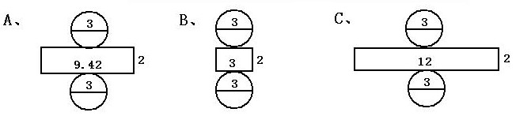
3、下面（ ）图形是圆柱的展开图。（单位：cm）
4、一个圆锥有（ ）条高，一个圆柱有（ ）条高。
A、一 B、二 C、三 D、无数条
二、想一想，连一连。
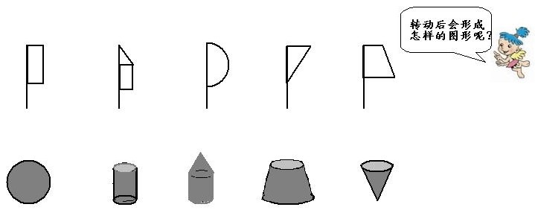

4

2、2 圆锥同步训练 班级： 姓名： 2013 年 3 月 13 日
1、挖一个圆柱形蓄水池，底面半径是 5 米，深是 4 米，这个蓄水池可蓄水多少立方米？

2、求体积．(单位：分米)
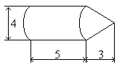

5

2、2 圆锥同步训练 班级： 姓名： 2013 年 3 月 15 日
1、一个圆锥形麦堆，底面半径是 3 米，高是 5 米，每立方米小麦约重 700 千克，这堆小麦大约有多少千克？

2、一个圆锥形的稻谷堆, 底周长 12.56 米, 高 1.5 米, 把这堆稻谷装进一个圆柱形粮仓, 正好装满，求这个圆柱形粮仓的体积是多少？

6

3、1 比例的意义和基本性质同步训练

班级： 姓名： 2013 年 3 月 22 日
一、选择题：
1、下面（ ）组中的两个比不能组成比例。
1 1

① 2：3 和 6：9 ② 0.01：6.2 和 0.5：310 ③ 2
： 和 0.8：0.6 3

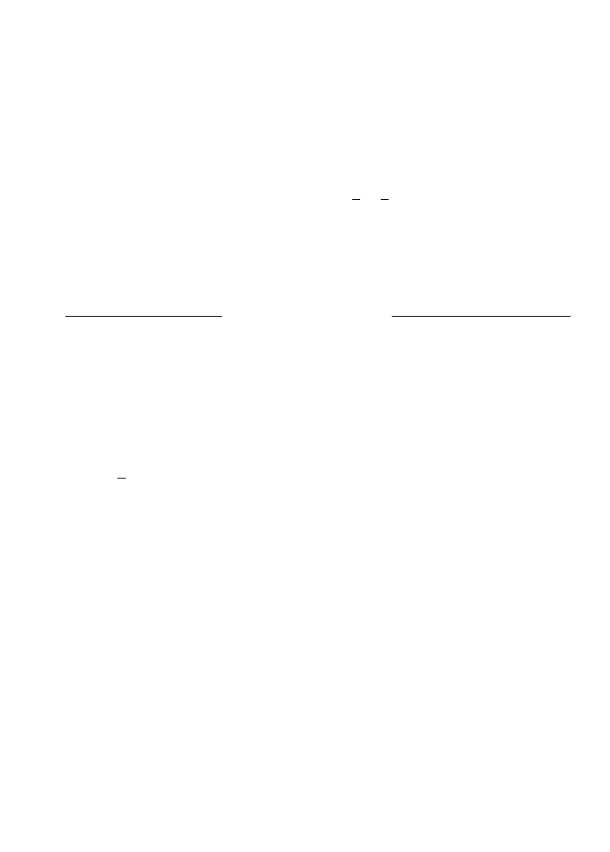
2、在 4：9=20：45 中，比例的外项是（ ）。
① 4 和 9； ② 9 和 20 ③ 20 比 45
二、填空题：
1、 ，又叫做两个数的比，表示叫做比例。
2、 小明第一次买了 3 本练习本用 1.2 元，第二次用 3.2 元买了 8 本练习本。
- 第一次买练习本用的钱数和买的本数的比是（ ）。
- 第二次买练习本用的钱数和买的本数的比是（ ）。
- 这两个比的比值都是（ )。
- 这两个比组成的比例是（ ）。
2
写出比值是 5 的两个比（ ），（ ），并把它们组成比例
（ ）。

7

3、1 比例的意义和基本性质同步训练

班级： 姓名： 2013 年 3 月 26 日
一、选择题：
1、下面（ ）组中的两个比不能组成比例。
1 1

① 2：3 和 6：9 ② 0.01：6.2 和 0.5：310 ③ 2
： 和 0.8：0.6 3

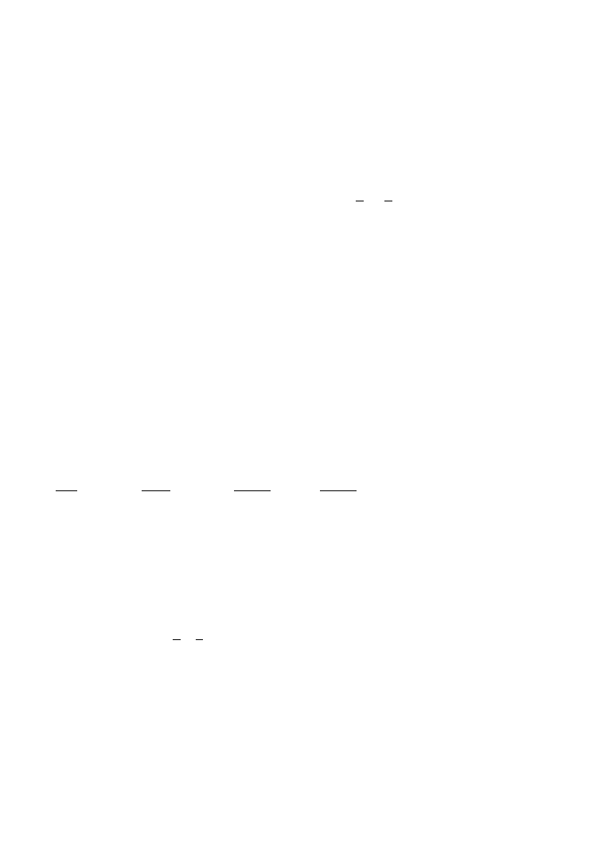
2、下面的量中，（ ）组不能成比例
① 小明的年龄和他的体重。 ② 正方形的周长和边长
③ 总价一定，单价和数量。
3、手表厂的技术人员设计新型的手表时，想把手表的零件放大到原来的 50 倍，则画图时选用的比例尺是（ ）。
① 1：50 ② 50：1 ③ 1：500000 4、在 4：9=20：45 中，比例的外项是（ ）。
① 4 和 9； ② 9 和 20 ③ 20 比 45
5、星光运动场的长是 108 米，宽是 64 米，画在练习本上，比例尺比较合适的是（ ）

1 1 1 1
① ② ③ ④
200 2000 10000 40000
二、判断
1、图上距离总比实际距离小.( )
2、被除数一定，商和除数成反比例。（ ）
3、由两个比组成的式子叫做比例。（ ）
  - 5
4、因为 5a=6b 所以 = 。 （ ）。
  - 6
5、为了计算简便，比例尺通常写成前项是 1 的比。（ ）

8

3、1 比例的意义和基本性质同步训练

班级： 姓名： 2013 年 3 月 27 日

一、选择题：

1、下面（ ）组中的两个比不能组成比例。

1 1

① 2：3 和 6：9 ② 0.01：6.2 和 0.5：310 ③ 2
： 和 0.8：0.6 3

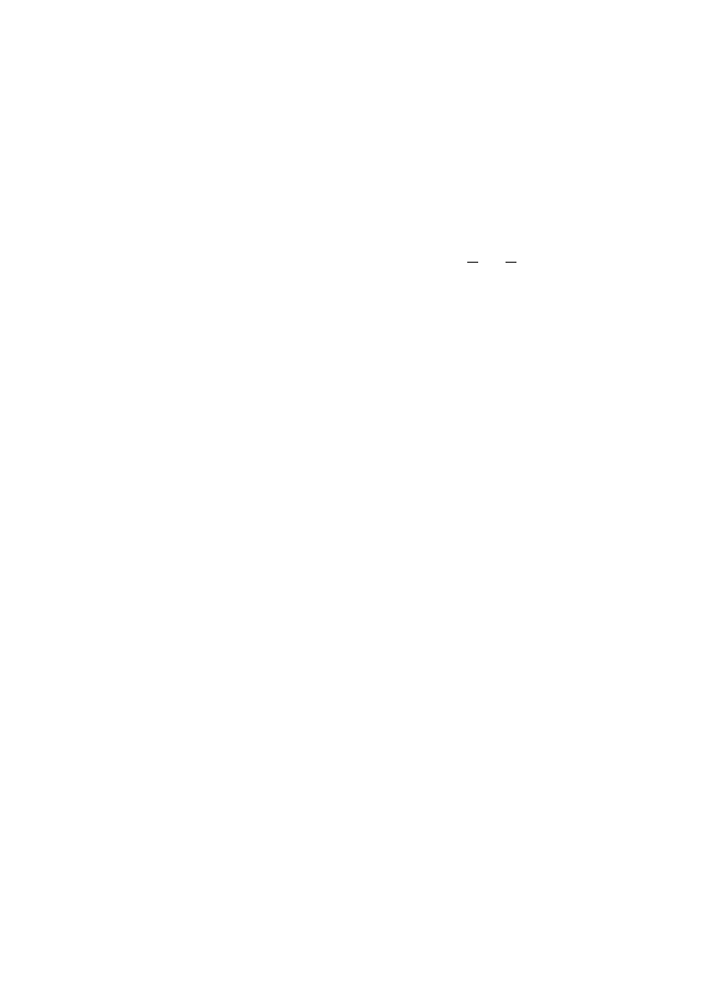
2、下面的量中，（ ）组不能成比例

① 小明的年龄和他的体重。 ② 正方形的周长和边长

③ 总价一定，单价和数量。

3、手表厂的技术人员设计新型的手表时，想把手表的零件放大到原来的

50 倍，则画图时选用的比例尺是（ ）。

① 1：50 ② 50：1 ③ 1：500000

4、在 4：9=20：45 中，比例的外项是（ ）。

① 4 和 9； ② 9 和 20 ③ 20 比 45

二、解比例：

X:24=3:8 8.1 : x = 1.8 : 36

9

3、2 正比例和反比例的意义同步训练

班级： 姓名： 2013 年 3 月 29 日

填空题：

⑴12÷20＝（ ）∶5＝ 15
( )

＝（ ）％。


⑵某班有男学生 28 人，女学生 25 人。男学生和女学生人数的比是（

），男学生和全班人数的比是（ ）。

⑶把 4.2∶2.8 化成最简单的整数比是（ ），比值是（ ）。

⑷ 做一批零件，甲要 4 小时完成，乙要 5 小时完成.甲、乙工作效率的比是（ ），比值是（ ）。
⑸把两个比值都是1 的比，组成一个内项为 6 和 5 的比例是 （
3

）。
⑹6∶4＝3∶（ ）， （ ）∶ 1 ＝5∶ 1
5 8

- 用 15，30，6，3 这四个数可以组成四个比例，它们分别是：

（ ），（ ），（ ），（ ）。

- 圆的周长与直径成（ ）比例。

- 正方形的周长与边长成（ ）比例。

- 小林骑自行车从家到学校 ,他骑车的速度和所需时间成 ( )比例。

10

3、3、1 比例的应用同步训练 班级： 姓名： 2013 年 4 月 1 日一、判断：
- 长方形的长一定，宽和面积成正比例。（ ）

- 大米的总量一定，吃掉的和剩下的成反比例。（ ）

- 圆的半径和周长成正比例。（ ）

- 分数的分子一定，分数值和分母成反比例。（ ）

- 铺地面积一定，方砖的边长和所需块数成反比例。（ ）

- 铺地面积一定，方砖面积和所需块数成反比例。（ ）

- 除数一定，被除数和商成正比例。 （ ） 二、选择：
- 把一堆化肥装入麻袋，麻袋的数量和每袋化肥的重量。（ ）

A．成正比例 B．成反比例 C．不成比例2．和一定，加数和另一个加数。（ ）
A．成正比例 B．成反比例 C．不成比例 3．在汽车每次运货吨数，运货次数和运货的总吨数这三种量中，成正比例关系是（ ），成反比例关系是（ ）。
A．汽车每次运货吨数一定，运货次数和运货总吨数。B．汽车运货次数一定，每次运货的吨数和运货总吨数。
C．汽车运货总吨数一定，每次运货的吨数和运货的次数。

11

六年级下册正反比例量练习题

一、判断:
1、方砖的边长一定，要铺地面积和用砖块数成正比例（ ）
2、用瓷砖铺地，要用的砖数一定，要铺地的平方米数和每平方米用砖的数量成正比例
（ ）
3、要铺地的总面积一定，每块方砖的边长与需要的块数成正比例（ ）
4、一个比例的两个内项分别是25和0.4，它的两个外项的积一定是10。（ ）
5、梯形的面积一定，高和上下底的和成反比例（ ）
6、圆的半径一定，圆的面积和兀不成比例（ ）
7、加工时间一定，加工零件个数和加工每个零件所需的时间成反比例（ ）
8、南京到北京，所行驶的路程和速度不成比例（ ）
9、出盐率一定，盐的重量和海水重量成正比例。 （ ）
10、正方形的边长和面积成正比例。（ ）

二、填空:
1、3：（ ）=（ ）：20=0.6=（ ）%
2、甲乙两数的比是4：5，甲数比乙数少 ,乙数比甲数多（ ）。
3、在一个比例式中，两个外项的积是最小的质数，其中一个内项是 3，另一个外项是
（ ）。
4、在同一个圆内，直径与半径的长度的比是（ ），周长与直径的比（ ）。
5、把3：6=4.5：9改写成（ ）×（ ）=（ ）×（ ）。
6、6X=2×9改写成（ ）：（ ）=（ ）：（ ）。
7、已知A、B、C 三种量的关系是 A÷B=C，如果A 一定，那么B 和 C 成（ ）比例关系， 如果 C 一定，A 和 B 成（ ）比例关系。
8、若8x=10y，那么 x 是 y 的（ ），x、y 成（ ）比例关系。
9、长度一定的铁丝，平均分成若干段，每段的长度和截的段数成（ ）比例
10、如果 y=5x，那么 x 和 y 成（ ）比例。5、如果7x=8y，那么 x∶y=（ ）∶( )
12

11、如果 = ，那么 a 和 b 成（ ）比例关系。
12、直圆柱的高一定,它的底面半径和体积成( )比例．
13、、如果 Y= ，X 和 Y 成（ ）比例，Y= ，X 和 Y 成（ ）比例。
14、如果=，那么 a 和 b 成（ ）比例关系。
15．如果6ａ＝５ｂ，那么ａ：ｂ＝ ： ， ａ：5＝ ： 。

三、选择题:

1、圆的半径与面积（ ）。
A、成正比例 B、成反比例 C、不成比例
2、做一个零件的时间一定，做的零件个数与总时间。 （ ）
A、成正比例关系 B、成反比例关系 C、不成比例3、数一定，被减数与差。（ ）
A、成正比例关系 B、成反比例关系 C、不成比例4、小明拿一些钱买铅笔，单价和购买的数量．（ ）
A、成正比例 B、成反比例 C、不成比例
5、路程一定，车轮的直径与车轮转的圈数。（ ）
A、成正比例关系 B、成反比例关系 C、不成比例6、小林做10道数学题，已做的题和没有做的题．（ ）
A、成正比例 B、成反比例 C、不成比例
7、在比例里，两个外项的积一定，两个内项成（ ）。A、正比例 B、反比例 C、不成比例 D、无法判断
8、互为倒数的两个数，它们一定成（ ）。
A、正比例 B、反比例 C、不成比例 D、无法判断9、小王的身高与体重成（ ）。
A、正比例 B、反比例 C、不成比例 D、无法判断10．全班人数一定,出勤人数和出勤率( )。
A．成正比例 B．成反比例 C．不成比例

13

3、3、3 比例的应用同步训练 班级： 姓名： 2013 年 4 月 3 日
一、选择题：
1、一条路的长度一定，已经修好的部分和剩下的部分（ ）。
A．成正比例 B．成反比例 C．不成比例
2、《数学学习报》的单价一定，订阅份数与总价（ ）
A、成正比例 B、成反比例 C、不成比例3、比例尺 表示（ ）
A、图上距离与实际距离的比 。 B、实际距离与图上距离的比 C
4、在比例尺是 1 ：8 的图纸上，甲、乙两个圆的直径比是 2 ：3，那么甲、乙两个圆的实际的直径比是（ ）
A、1 ：8 B 、4 ：9 C、2 ：3 D、8 ：1 5、表示 x 和 y 成正比例的关系式是( )。

A、x+y=k (一定) B、x-y = k C、
x = k (一定) D、xy=k (一定)
y

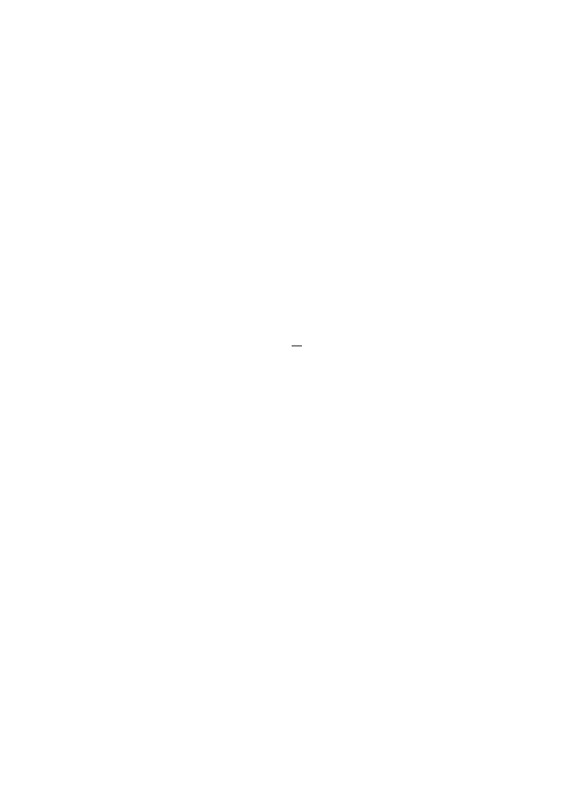

二、计算题：
甲乙两地在比例尺是 1:20000000 的地图上长 4 厘米,则甲乙两地实际相距多少千米?

14

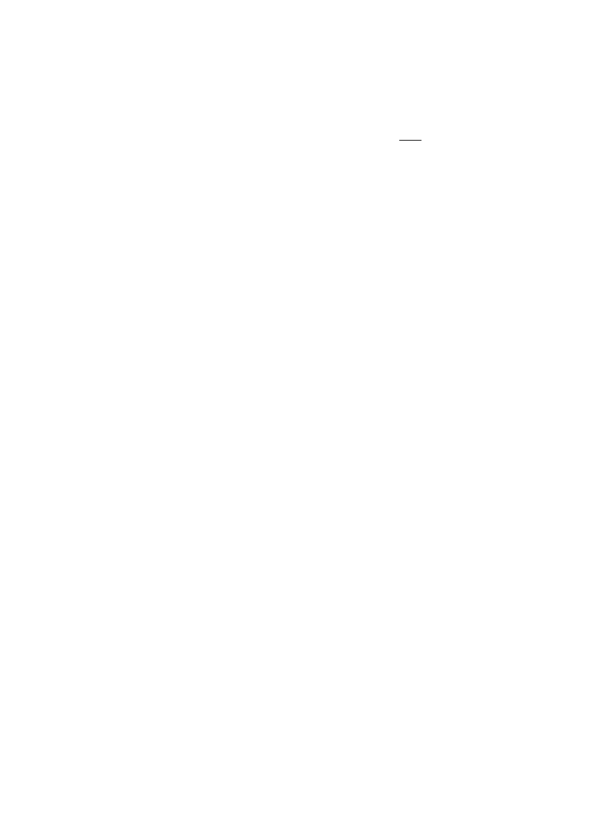
3、3、4 比例的应用同步训练 班级： 姓名： 2013 年 4 月 8 日

一、解决问题：
1、学校游泳池是长 25 米，宽 8 米的长方形。按照 1 的比例尺，求出学
200

校游泳池在平面图上的长和宽。

2、直角三角形两个锐角度数的比是 3：6，这两个角各是多少度？

15

3、3、5比例的应用同步训练 班级： 姓名： 2013年4月9日

一、填空题：

- 篮球与足球的个数比是7：5，篮球35个，足球有（ ）。
- 下边的比例尺表示图上 1 厘米相当于地面实际距离（ ）千米，把它改写成数值比例尺是（ ）∶（ ）。

- 一个长 6 分米、宽 4 分米的长方形按 4：1 放大，得到的图形面积是（ ）平方分米。
- 比较下面各组数的大小。

1 1 2

-9○8 - 3
- - 4
0.6○-0.6 0○- 7
-7○-6

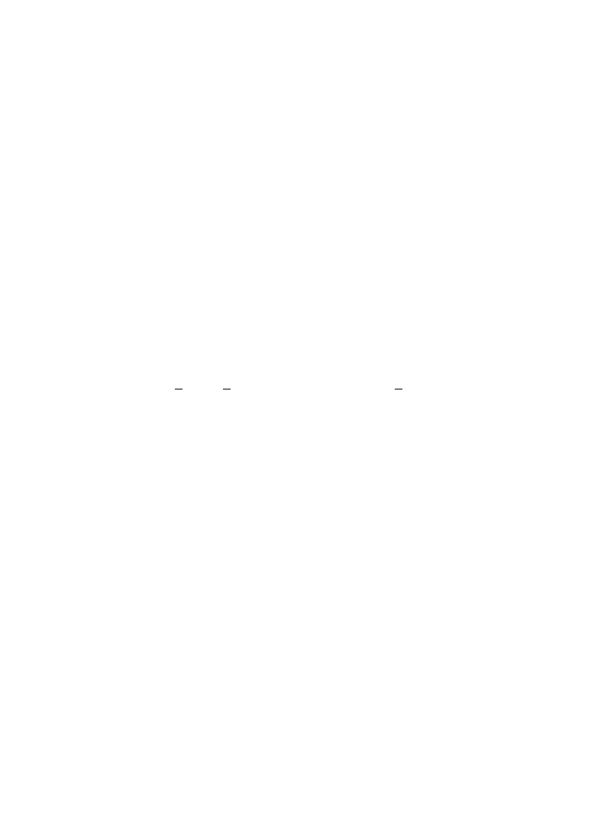
- 平行四边形的面积一定，它的底和高成（ ）比例。
- 月球表面夜间的平均温度记作-150℃，实际就是零下（ ）℃。
7. 6∶2 =21∶（ ） 1.6∶4＝( )∶2.5
8. 大圆的直径是 4 厘米，小圆的直径是 2 厘米，大圆和小圆面积最简单的整数比是
（ ）。

16

3、3、6 比例的应用同步训练 班级： 姓名： 2013 年 4 月 10 日
一、对号入座。
1、在 4：9=20：45 中，比例的内项是（ ）
① 4 和 9 ②4 和 45 ③9 和 20
2、12 的 4 个因数组成比例是（ ）
① 1×12=3×4 ②12：1=6：2 ③1：4=3：12
3、北京和广州的实际距离是 2400 千米，在一幅地图上量它们的距离是 8 厘米。这幅地图的比例尺是（ ）
① 1：30000 ②1：300000 ③1：3000000
4、如果 5x=y，那么 x 和 y（ ）
① 成正比例 ②成反比例 ③不成比例
5、在比例尺是 1：10000 的平面图上，实际距离是 100 米，在图上是（ ）
① 1 米 ②1 分米 ③1 厘米
6、两个正方体的棱长之比是 1：3，那么它们的体积之比是（ ）
① 1：3 ②1：9 ③1：27 二、解决问题：
1、一辆汽车 3 小时行了 135 千米，照这样计算，行驶315 千米需要几小时？（用比例解）

17


3、3、7 比例的应用同步训练 班级： 姓名： 2013 年 4 月 11 日一、填空：
1、设计一座厂房，在一个用 10 厘米的距离表示地面上 10 米的距离这幅图的比例尺
为（ ）
5 2
2、 2 吨＝（ ）千克 2 时＝（ ）时（ ）分
8 3
3、一个火柴盒的体积是 21（ ）
3
4、一袋面粉 80 千克吃了它的 5 ，还剩（ ）千克
5、总价一定，数量与单价成（ ）比例
6、y＝8X Y 与 X 成（ ）比例
7、12 的约数有（ ），选出其中的四个约数把他们组成一个比例是
（ ）
8、甲数与乙数的比例为 5：3 甲数为 60 乙数为（ ）
9、圆柱侧面的展开面是（ ）形，它的长是圆柱的底面的（ ）宽是（ ）
10、圆锥的底面是（ ）形
二、应用题：

3
1、甲乙两地相距 504 千米，一辆汽车从甲地开往乙地用 6 小时行了全程的 4 ，照这样
计算，行驶全程用几小时？

18

4、1、1 统计同步训练 班级： 姓名： 2013 年 4 月 22 日

一、填空：
1、常用的统计图有（ ）统计图，（ ）统计图，（ ）统计图。
2、如果要表示各种数量的增减变化情况,选( )统计图比较合适;如果要表示各部分与总数之间的关系，选（ ）统计图比较合适。
3、要统计某学校各年级的人数，可以选用（ ）统计图。
4、要反映某食品中各种营养成份的含量，最好选用（ ）统计图。二、仔细分析再作解释：
1、下图是某超市各种商品存放率的统计图。有人认为食品类的商品最多。你同意吗？ 请说出理由。

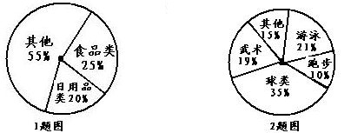
2、上图是六（1）班同学喜欢的体育活动情况统计图。分析判断：
⑴六（1）班同学最喜爱哪项体育活动的人数最多？

⑵六（1）班同学最喜欢哪项体育活动的人数最少？

19

4、1、2 统计同步训练 班级： 姓名： 2013 年 4 月 23 日

下图是某地区 6~~12 岁儿童平均体重情况：
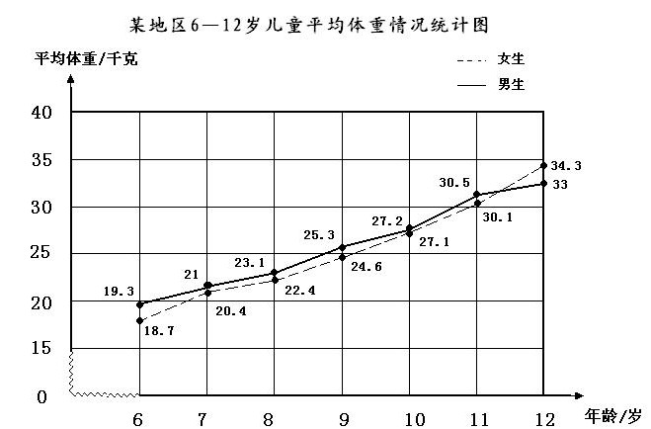
看图回答问题：

⑴从统计图中可以看出，随年龄的增长，平均体重有什么变化？

⑵从统计图中可以看出，女生在哪个年龄段平均体重增加最快？

⑶平均体重的增加与年龄增长成正比例吗？

⑷从图中，你还能得到哪些信息？

20

以上内容仅为本文档的试下载部分，为可阅读页数的一半内容。如要下载或阅读全文，请访问：https://d.book118.com/948100024020006037

